#### 

# 

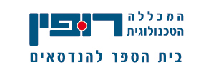

## 

## 

## המגמה: תוכנה נז'

הנושא: LHOTEL

##### **המגיש/ה: ­­­____מאור שטרן___**

##### **ת.ז.:________315201913_**

##### **המגיש/ה: ­­­____עירית טקה__**

##### **ת.ז.:________206055899_**

**המנחה: עדי צימרמן**

**המנחה:_____שי אברהם__**